----------------------------------------CONCORDIA CIVIUM MURUS URBIUM-------------------------------------------

Kraków, 29.12.2011r.
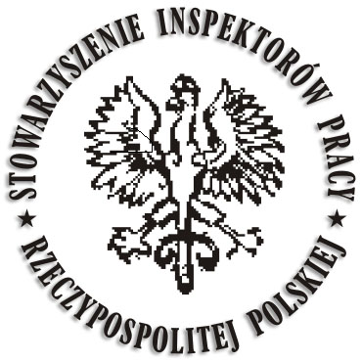
Wielce Szanowna Pani
Anna Tomczyk
Główny Inspektor Pracy
Warszawa

Nawiązując do treści naszej niedawnej rozmowy, mam zaszczyt w imieniu Stowarzyszenia Inspektorów Pracy Rzeczypospolitej Polskiej, zwrócić się do Pani Inspektor z prośbą o podjęcie działań w celu umożliwienia inspektorom pracy, realizującym zadania organu władzy państwowej, posługiwania się w pismach urzędowych kierowanych do obywateli i innych podmiotów prawnych - godłem Rzeczypospolitej Polskiej.
Inspektor Pracy Państwowej Inspekcji Pracy jest organem władzy państwowej, sprawującym nadzór nad warunkami wykonywania pracy w rozumieniu art. 24 Konstytucji Rzeczypospolitej Polskiej, uprawnionym do używania wizerunku orła, ustalonego dla godła Rzeczypospolitej Polskiej przez art. 2a ustawy z 31 stycznia 1980 r. o godle, barwach i hymnie Rzeczypospolitej Polskiej oraz o pieczęciach państwowych (Dz.U. 2005, nr 235, poz. 2000 ze zm.).
Jak wynika z zapisu art. 17 ustawy o Państwowej Inspekcji Pracy – organami Państwowej Inspekcji Pracy są: Główny Inspektor Pracy, Okręgowi Inspektorzy Pracy oraz inspektorzy pracy. Przyjęto natomiast, iż np. papier firmowy dwu pierwszych organów tj. Głównego Inspektora Pracy oraz Okręgowych Inspektorów Pracy oznaczony jest godłem państwowym, natomiast oznaczenia takiego pozbawione są pisma urzędowe trzeciego organu wymienionego przez ustawę.
Wobec tego uprzejmie prosimy, aby Szanowna Pani Inspektor, korzystając ze swoich uprawnień określonych w art. 32 ust. 2 ustawy z dnia 13.04.2007r. o Państwowej Inspekcji Pracy (Dz. U. Nr 59, poz. 589 ze zm.) - wprowadziła wizerunek orła ustalony dla godła państwowego do dokumentów sporządzanych przez inspektorów pracy dla wypełniania ustawowych zadań organu Państwowej Inspekcji Pracy.
Jesteśmy przekonani, że wdrożenie postanowień art. 2a ustawy z dnia 31 stycznia 1980 r. o godle, barwach i hymnie Rzeczypospolitej Polskiej […], spowoduje podniesienie rangi urzędu Państwowej Inspekcji Pracy, a w szczególności będzie ważnym elementem sprzyjającym budowaniu prestiżu oraz bezpieczeństwa w trakcie wykonywania przez inspektorów pracy czynności urzędowych, tym bardziej, że Urząd nasz używa godła państwowego (m. in na pieczęciach okrągłych inspektorów pracy działających w poszczególnych OIP).

-----------------------------------------------------------------STOWARZYSZENIE INSPEKTORÓW PRACY Rzeczypospolitej Polskiej
Plac Szczepanski 5, 31-011 Kraków
WWW.SIPRP.PL E-mail: SIPRP@ONET.pL
-----------------------------------------------------------------

